**腾讯会议安装及使用操作指南（PC端）**

1. **电脑端下载&安装**
2. 打开浏览器搜索“腾讯会议”

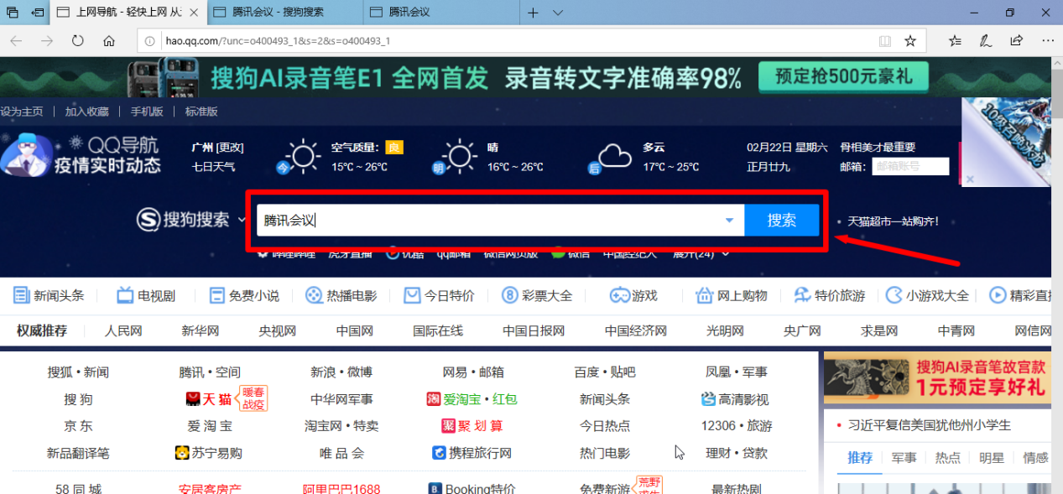

1. 点击搜索结果页第一个网页链接，进入腾讯会议主界面

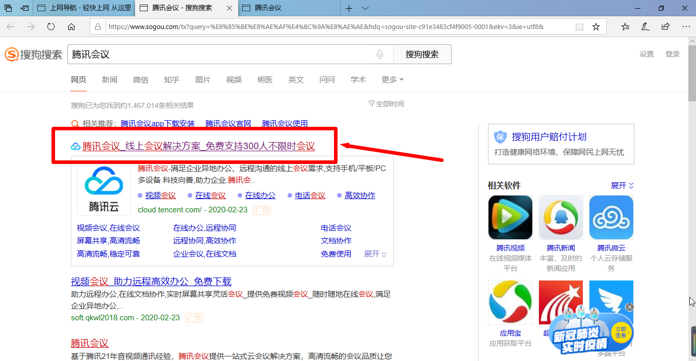

1. 点击**“立即下载”**按钮，在跳出弹框中选择**“运行”**，等待下载完毕跳出安装提示框

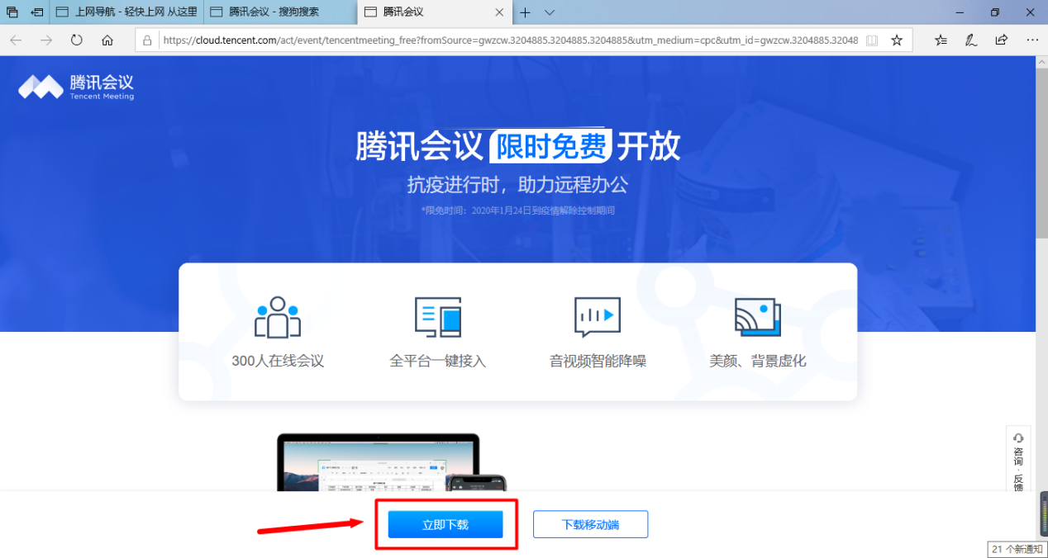

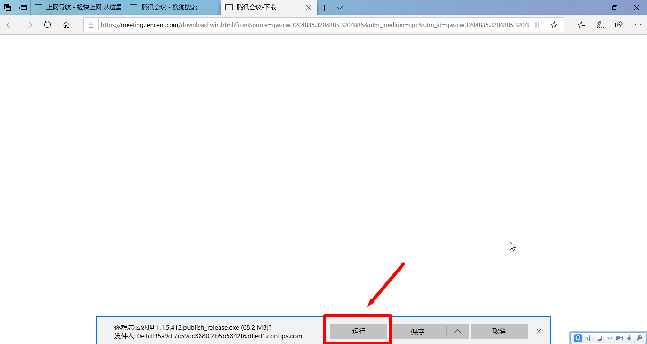

1. 在跳出的许可证协议窗口中选择**“我接受”**，安装位置提示框中选择**“安装”，**等待安装完毕（电脑桌面显示“腾讯会议”的快捷方式图标即为安装完毕）

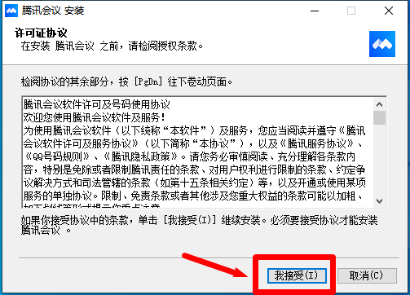

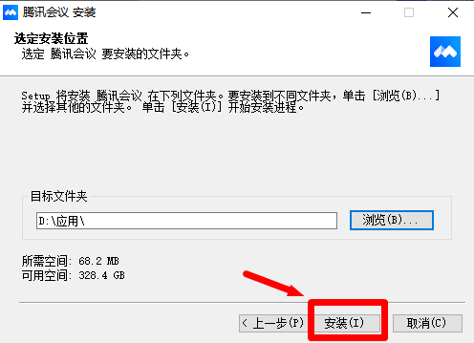

1. **电脑端登陆**
2. 在电脑桌面双击“腾讯会议”的图标，打开腾讯会议，选择登陆方式

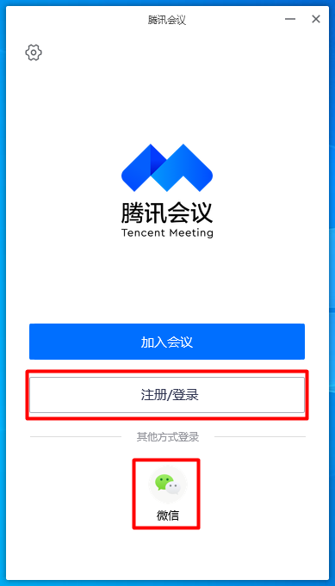

1. 选择登陆方式（推荐使用微信登陆）
2. 选择【微信】登陆操作如下：

在弹出窗口中输入需绑定手机号码，点击获取验证码，并输入短信收到的验证码，点击“**下一步**”即可登陆成功，如图所示：

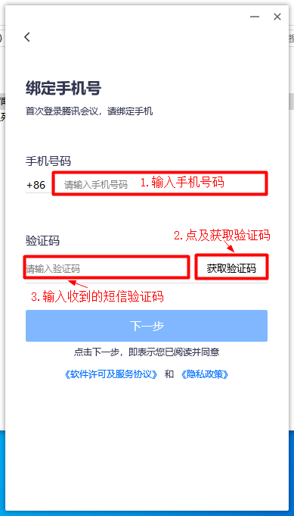

1. 选择【注册/登陆】操作如下：
2. 在弹出窗口选择**“新用户注册”，**并在弹出窗口中填写相关信息，点击**“注册”**弹出注册成功提示，如图所示：

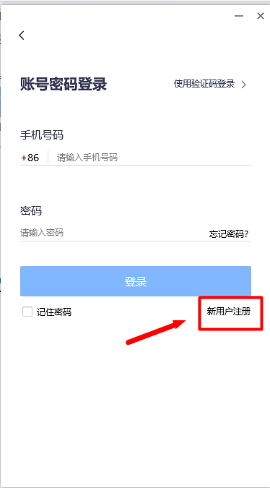

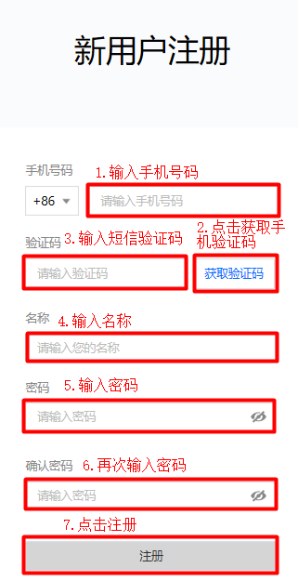

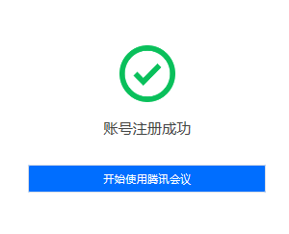

1. 注册成功之后，再次打开“腾讯会议”，选择“注册/登陆”，填写账号、密码登陆

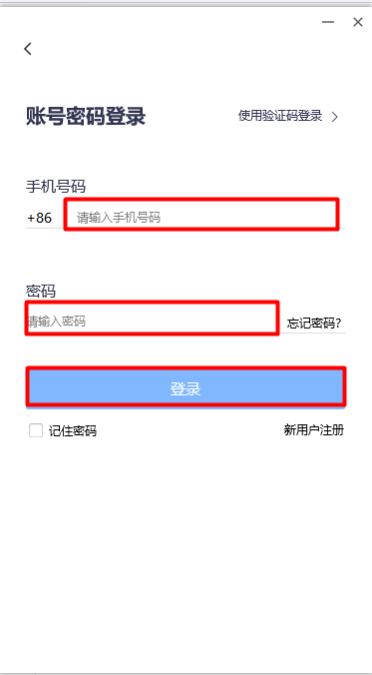

1. **加入会议相关操作**
2. 登陆成功后进入主页面，点击**“加入会议”**

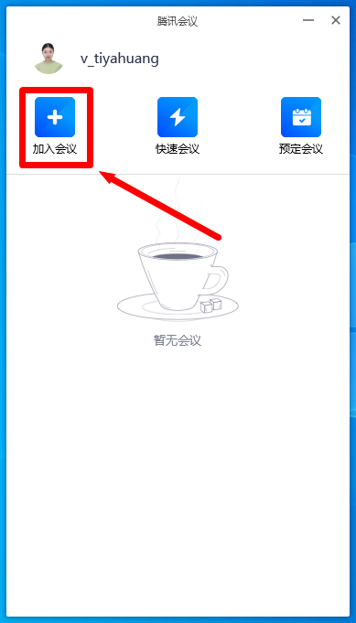

1. 填写会议号（9位数）及姓名，会议设置采取默认模式，皆不勾选

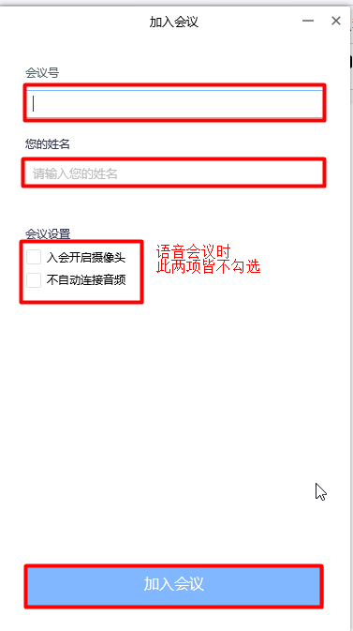

1. 点击加入会议，界面如图，加入会议成功

